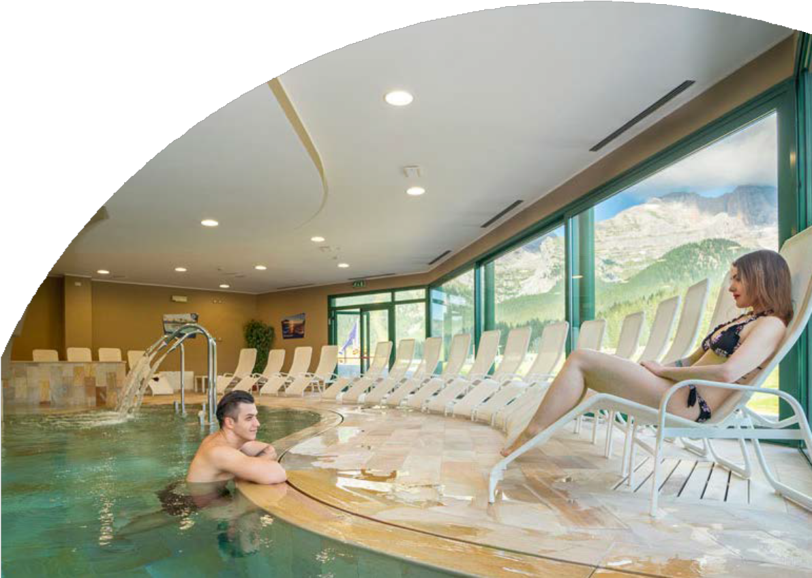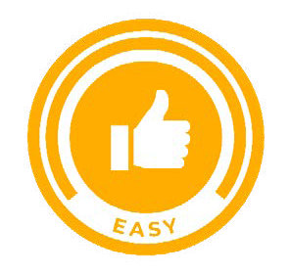

# NEVE

TH CAMPIGLIO GOLF

MADONNA DI CAMPIGLIO

DICEMBRE 2024 - MARZO 2025 A PARTIRE DA

DA € 589 p.p.

# MEZZA PENSIONE

IL TH MADONNA DI CAMPIGLIO GOLF HOTEL SORGE IN MEZZO ALLE MAESTOSE CIME DOLOMITICHE, AL CENTRO DELLA SOLEGGIATA PIANA DI PASSO CAMPO CARLO MAGNO. POCO LONTANO DALLA NOTA MADONNA DI CAMPIGLIO, SI TROVA A POCHI METRI DAGLI IMPIANTI DI RISALITA PER LA SKI-AREA CAMPIGLIO DOLOMITI. E’ UNA RESIDENZA STORICA DOTATA DI TUTTI I COMFORT DI UNA MODERNA STRUTTURA RICETTIVA: RISTORAZIONE DI GRANDE QUALITA’À, PISCINA COPERTA CON AREA BENESSERE E SERVIZI PER I PIU’PICCOLI.

## PER INFORMAZIONI

+39 06 98378037

[booking@4utravel.it](mailto:booking@4utravel.it)



|  |  |  |  |  |  |  |  |  |  |  |
| --- | --- | --- | --- | --- | --- | --- | --- | --- | --- | --- |
| DATA | | NOT- TI | Tariffe settimanali per persona | | | | | | | |
| Monolocale Superior | QUOTA 4U TRAVEL | Bilocale Superior | QUOTA 4U TRAVEL | Bilocale Executive | QUOTA 4U TRAVEL | Trilocale Executive | QUOTA 4U TRAVEL |
| 21/12/24 | 26/12/24 | 5 | 640 € | 589 € | 670 € | 616 € | 755 € | 695 € | 895 € | 823,4 |
| 26/12/24 | 30/12/24 | 4 | 848 € | 780 € | 892 € | 821 € | 1.000 € | 920 € | 1.188 € | 1093,0 |
| 30/12/24 | 02/01/25 | 3 | 996 € | 916 € | 1.047 € | 963 € | 1.176 € | 1.082 € | 1.395 € | 1283,4 |
| 02/01/25 | 06/01/25 | 4 | 848 € | 780 € | 892 € | 821 € | 1.000 € | 920 € | 1.188 € | 1093,0 |
| 06/01/25 | 12/01/25 | 6 | 726 € | 668 € | 766 € | 704 € | 858 € | 789 € | 1.016 € | 935,1 |
| 12/01/25 | 19/01/25 | 7 | 897 € | 825 € | 942 € | 867 € | 1.056 € | 972 € | 1.254 € | 1153,7 |
| 19/01/25 | 26/01/25 | 7 | 897 € | 825 € | 942 € | 867 € | 1.056 € | 972 € | 1.254 € | 1153,7 |
| 26/01/25 | 02/02/25 | 7 | 996 € | 916 € | 1.049 € | 965 € | 1.178 € | 1.084 € | 1.391 € | 1279,5 |
| 02/02/25 | 09/02/25 | 7 | 1.087 € | 1.000 € | 1.140 € | 1.049 € | 1.284 € | 1.182 € | 1.520 € | 1398,4 |
| 09/02/25 | 16/02/25 | 7 | 1.163 € | 1.070 € | 1.224 € | 1.126 € | 1.376 € | 1.266 € | 1.626 € | 1496,3 |
| 16/02/25 | 23/02/25 | 7 | 1.201 € | 1.105 € | 1.262 € | 1.161 € | 1.414 € | 1.301 € | 1.680 € | 1545,2 |
| 23/02/25 | 02/03/25 | 7 | 1.201 € | 1.105 € | 1.262 € | 1.161 € | 1.414 € | 1.301 € | 1.680 € | 1545,2 |
| 02/03/25 | 09/03/25 | 7 | 1.277 € | 1.175 € | 1.338 € | 1.231 € | 1.505 € | 1.384 € | 1.786 € | 1643,1 |
| 09/03/25 | 16/03/25 | 7 | 836 € | 769 € | 882 € | 811 € | 988 € | 909 € | 1.170 € | 1076,8 |
| 16/03/25 | 23/03/25 | 7 | 798 € | 734 € | 836 € | 769 € | 942 € | 867 € | 1.117 € | 1027,8 |
| 23/03/25 | 30/03/25 | 7 | 798 € | 734 € | 836 € | 769 € | 942 € | 867 € | 1.117 € | 1027,8 |

**TARIFFE SPECIALI VALIDE FINO AL 15/11**

Quote espresse in Euro, per persona per notte con sistemazione in camera indicata in tabella con trattamento di mezza pensione, bevande ai pasti escluse. I prezzi non comprendono tassa di soggiorno laddove applicata dal Comune. La stessa, se prevista, dovrà essere pagata in hotel all’atto del check-in. Soggiorno minimo 4 notti, dalle 17.00 del giorno di arrivo alle 10.00 del giorno di partenza

**Quota gestione inclusa di assicurazione annullamento euro 55,00 a persona**

THINKY CARD

€ 30 per bambino al giorno per l’intera durata del soggiorno

Obbligatoria per i bambini 0-3 anni non compiuti per i servizi a loro dedicati, da regolarsi all’atto della prenotazione SUPPLEMENTI

Camera Singola Superior: nessun supplemento

Camera Doppia uso Singola Superior ed Executive: 40%

Camera Family PLUS (2adulti + 2 bambini): 91€ a camera per notte RIDUZIONI

Trattamento B&B: 25€ per persona a notte

3° e 4° letto Bambino 3-13 anni n.c. 50% - 3 e 4° letto adulti 30% Camera Bivano Executive

3° e 4° letto bambini 3-13 anni n.c.: 25%

3° e 4° letto adulti: 15% Adulto + Bambino

1° bambino 3-13 anni n.c. in camera con 1 adulto: 50%

2° bambino 3-13 anni n.c. in camera con 1 adulto: 70%

Occupazione Family: 2 adulti + 1 bambino 3-13 anni n.c. o 2 adulti + 2 bambini 3-13 anni n.c. SPA & PISCINA

Ingresso gratuito soggetto a disponibilità e solo con prenotazione. A pagamento: accappatorio, ciabattine e cuffia.

Telo SPA/Piscina: primo telo disponibile gratuitamente, ogni cambio/sostituzione a pagamento. E’ vietato portare in SPA/Piscina il telo presente in camera.

Cuffia obbligatoria per accesso piscina. Regolamento disponibile in hotel SERVIZI EXTRA FACOLTATIVI A PAGAMENTO (da pagare in loco)

Trattamenti e massaggi al centro benessere THWB, Bar Stube, consumazioni frigo bar in camera TH DOGGY CLUB

Ammessi solo cani di piccola taglia ( max 10 kg ), solo su richiesta e previa riconferma, € 20 a notte Da richiedere all’atto della prenotazione e da regolarsi in loco.

## PER INFORMAZIONI

+39 06 98378037

[booking@4utravel.it](mailto:booking@4utravel.it)